Компьютерные сети

Лабораторная работа №3

Соболевский Иван 123-17-1

MAC address – 5C:C5:D4:23:6F:9A

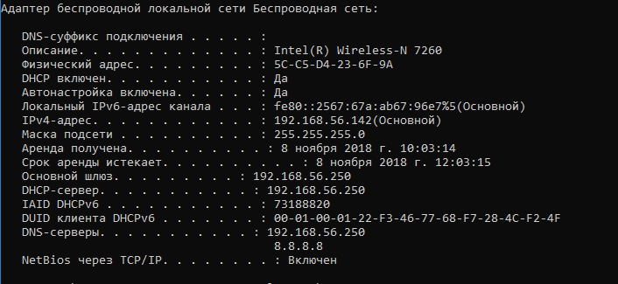

Ping на соседние узлы

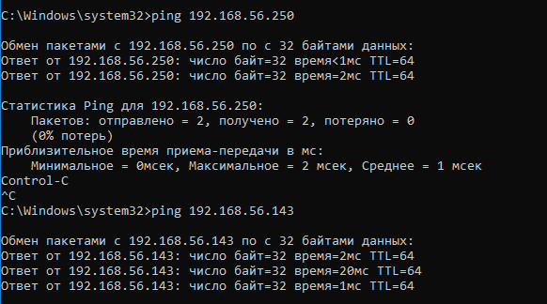

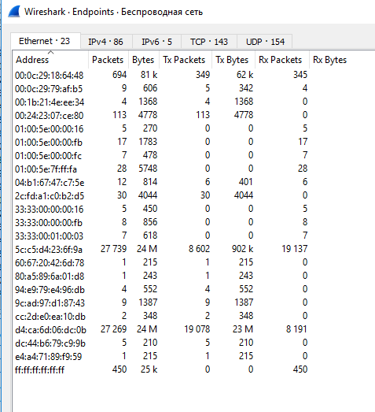

Отфильтрованные МАС-адреса широковещательной рассылки

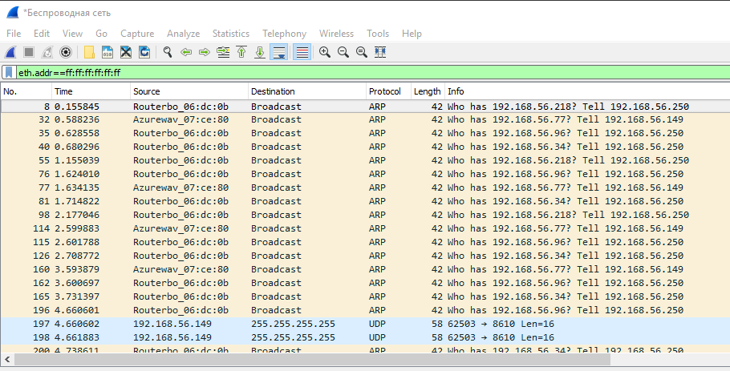

Широковещательный пакет



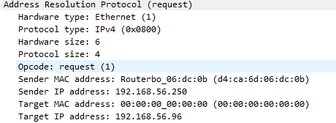

Ответ приходит от адреса шлюза по умолчанию

1. График зависимости пропускной способности сети Fast Ethernet от длины полезных данных кадра
2. График зависимости задержки от MTU при передаче файла размером 200 Мб

L = 128, 512,1000,1500, 4096 байт

